**FATİH SULTAN MEHMET ORTAOKULU FEN BİLİMLERİ DENEMESİ**

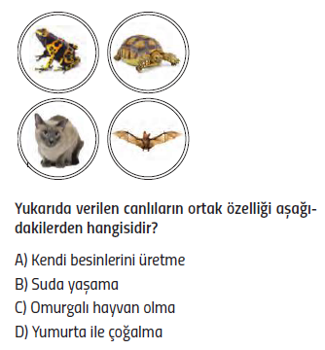**5) SINIF 9 ARALIK 2017 CUMARTESİ DENEME:5**

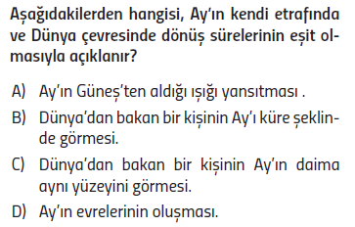**1)**

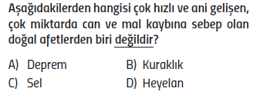**2)**

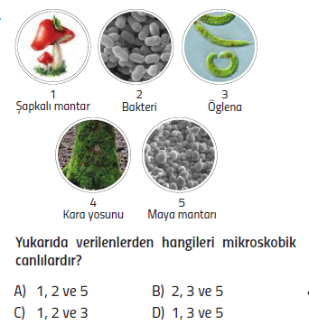**3)**

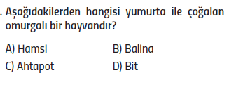

**4)**

**5)**

**6)**

**Şekildeki görselde hangi yıkıcı doğa olayına karşı alınmış bir önlem vardır?**

A) Deprem B) Volkanik patlamalar

C) Sel D) Kasırga

**7)** Aşağıdakilerden hangisi “deprem çantasında” bulunması gereken malzemelerden biri değildir?

A) El feneri B) Oyuncak araba

C) İçme suyu D) Düdük

**8)** Aşağıdaki canlılardan hangisini ancak mikroskop yardımıyla görebiliriz?

A) Bakteri B) Şapkalımantar

C) Kara yosunu D) Solucan

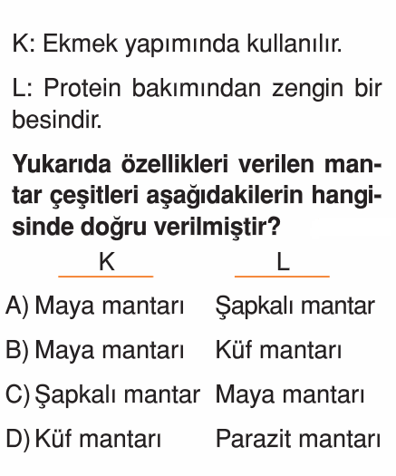**9)**

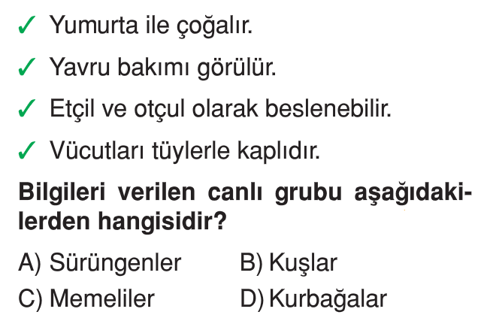**10)**

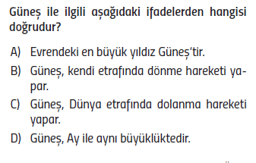**11)**

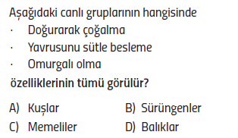**12)**

**13)** Aşağıda Ay’ın Dünya etrafındaki konumları verilmiştir.

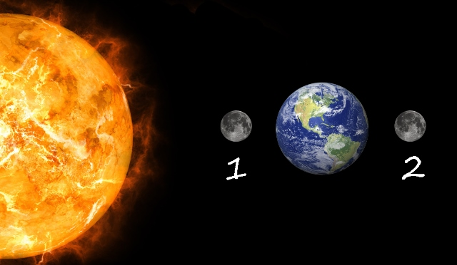

**Ay numaralanmış yerlerdeyken Dünya’dan bakan birisine göre aşağıdaki evrelerden hangilerinde görünür?**

**1 2**

A) Dolunay Yeniay

B) İlkdördün Son dördün

C) Yeniay Dolunay

D) Son dördün İlk dördün

**14)** Aşağıda bazı gök cisimlerinin hareketleri verilmiştir.

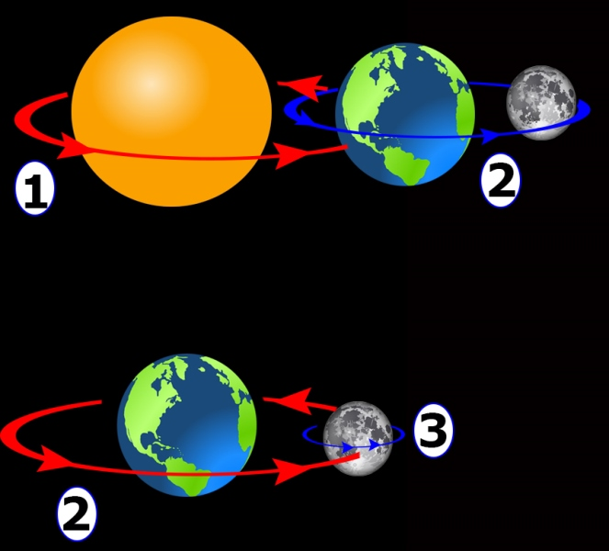

**Bu hareketlerden hangilerinin tamamlanma süresi birbirine eşittir?**

A) 1 ve 2 B) 2 ve 3

C) 1 ve 3 D) 1,2 ve 3

**15)** Aşağıda Güneş ve Dünya verilmiştir.

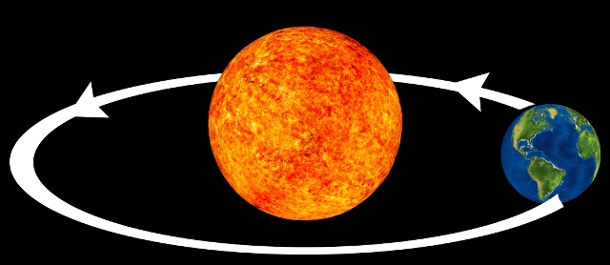

**Sadece bu resme bakılarak,**

1. Güneş ve Dünya küre şeklindedir,

2. Dünya, Güneş’in etrafında dolanır,

3. Dünya, Güneş’ten küçüktür

**ifadelerinden hangilerine ulaşılabilir?**

A) Yalnız 1 B) 1 ve 2

C) 2 ve 3 D)1 ,2 ve 3

**16) *Mikroskobik canlılarla ilgili olarak;***

1. Bazı türleri hastalıklara sebep olur.
2. Sirke ve yoğurt yapımında görev alırlar.
3. Hemen hemen her yerde yaşayabilirler.

**verilen ifadelerden hangileri doğrudur?**

1. Yalnız I **B)** Yalnız II

**C)** I ve III **D)** I, II ve III

**17) Omurgasız canlılarla ilgili araştırma yapan Nisanur, hangi canlıyı incelemekle hata yapmıştır?**

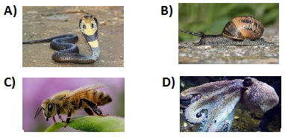

**18)**

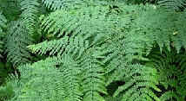

**Yukarıdaki resimde görülen eğrelti otu ile ilgili aşağıda verilen ifadelerden hangisi yanlıştır?**

1. Solunum yapabilir.
2. Fotosentez yapabilir.
3. Terleme yapabilir.
4. Çiçeği sayesinde tohumla üreyebilir.

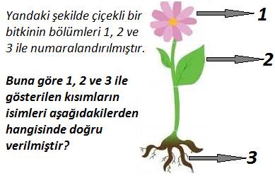

**19)**

. **1 . 2 . 3 .**

1. Çiçek Yaprak Kök
2. Çiçek Kök Yaprak
3. Yaprak Çiçek Kök
4. Yaprak Gövde Kök

**20) Aşağıdakilerden hangisi mantarların sebep olduğu hastalık-lardan değildir?**

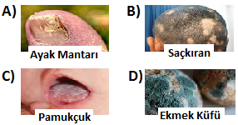

**21) Yukarıda verilen ifadeler okunduğunda Onur hangi çıkışa ulaşır?**

***Kuşlarda kemik ve kıkırdaktan oluşan bir omurga yoktur.***

***Timsah, sürüngenler grubundan bir canlıdır.***

***Balina, memeliler grubundan bir canlıdır.***

**D**

**Y**

**D**

**Y**

**Y**

**D**

**Zeynep**

**Akın**

**Nurcan**

**Arda**

1. Zeynep **B)** Akın **C)**Nurcan **D)** Arda

**22)**



**Yukarıda verilen bitkileri çiçekli ve çiçeksi bitki sepetlerine koyacak olan Fatih hangi sepeti doğru yerleştirmiştir?**

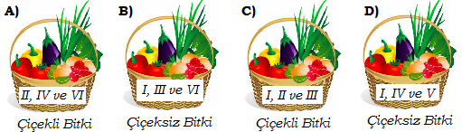

**23) Aşağıdaki canlılardan hangisi diğerlerinden farklı bir grupta incelenir?**

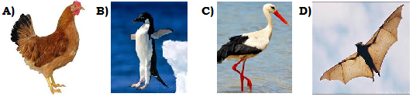

**24)** **Aşağıda verilen bitkilerin yediğimiz kısmı aşağıdakilerden hangisidir?**

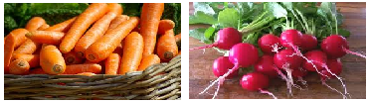

1. Yaprak **B)** Kök
2. Çiçek **D)** Gövde

**25)**

* Yavrusunu doğurur, bakar ve sütle besler.
* Solungaç solunumu yapar.
* Ayakları gelişmediğinden gövde üzerinde hareket eder.
* Yavru iken ve yetişkin iken farklı görünümdedir.

**Yukarıda bazı özellikleri verilen canlılara örnekler veren Samet, aşağıdaki canlılardan hangisinin özelliğini yukarıda vermemiştir?**

1. Kanguru **B)** Güvercin
2. Yılan **D)** Kurbağa

**ERDOĞAN BULUT**

**FEN BİLİMLERİ ÖĞRETMENİ**